Cпортивный молодежный фестиваль «ВДвижении» 25 августа 2018 года
27.08.2018
25 августа 2018 года состоялся окружной спортивный молодежный фестиваль «ВДвижении», в нем приняли участие команды нашего района, включая членов Молодежной палаты района Бирюлево Восточное. Возраст участников регламентировался от 18 до 30 лет. В программе фестиваля были соревнования по таким видам спорта как волейбол, футбол, пейнтбол и др. Команда нашего района в упорной борьбе одержала победу в турнире по футболу. Молодцы! Так держать!
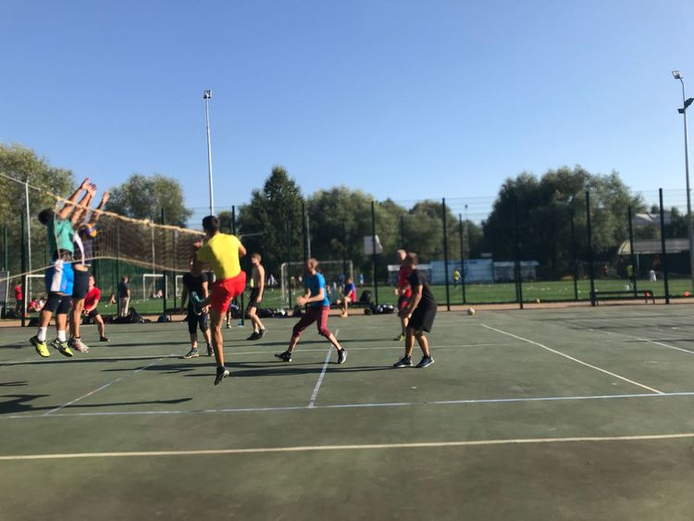
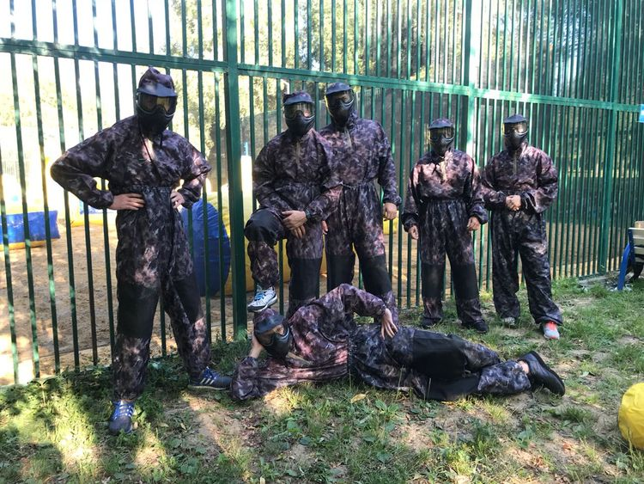
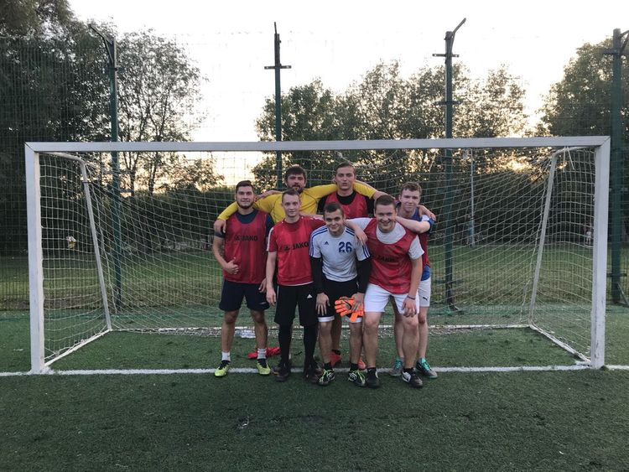
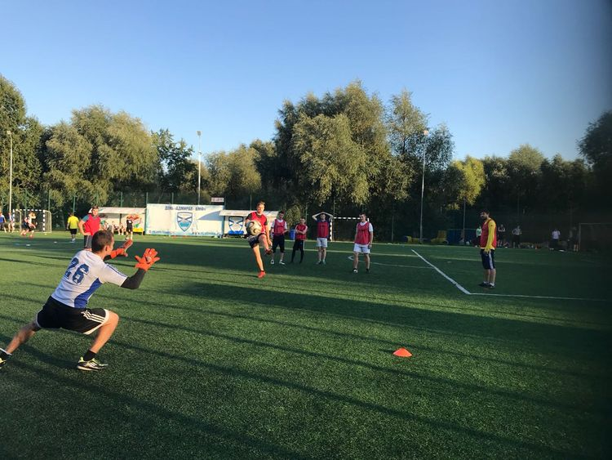
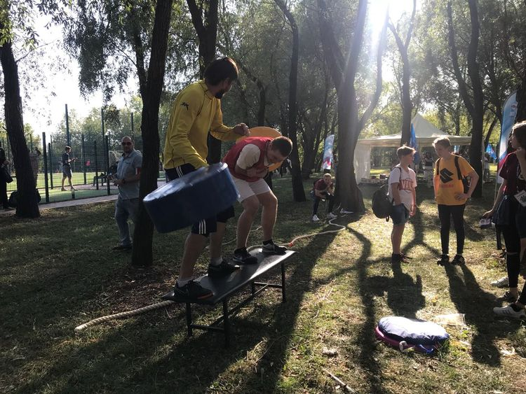

Адрес страницы: http://bv.mos.ru/palata/detail/7533133.html
Управа района Бирюлево Восточное города Москвы

